第4章 运算符重载
一、什么是运算符重载
1、对c++提供的运算符进行重载，赋予其新的含义，使之一名多用
2、求两个复数之和。
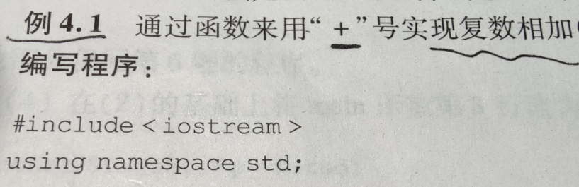
例4.1(定义函数)

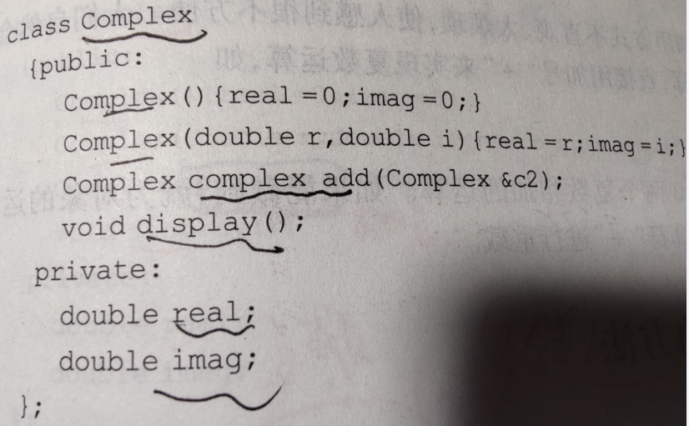
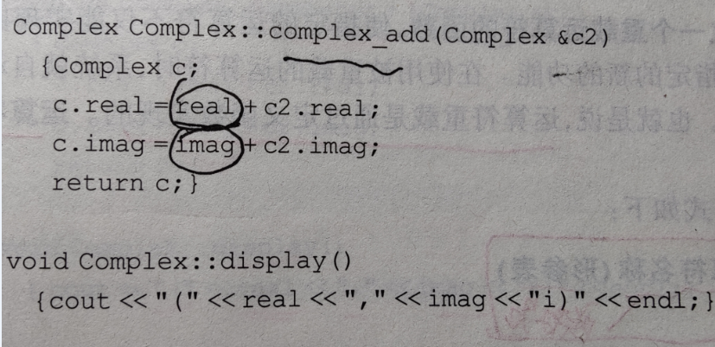

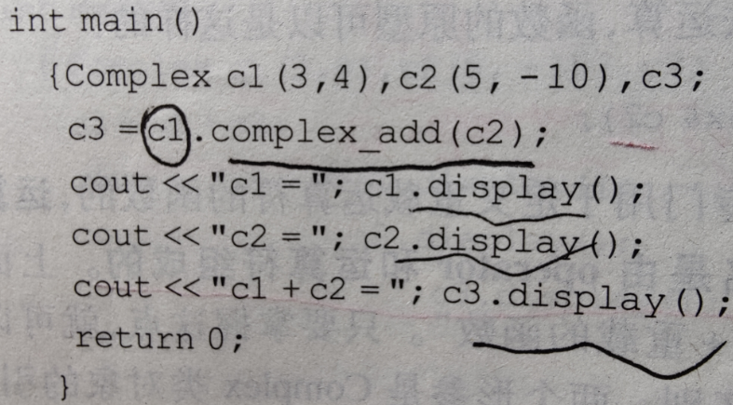
3、这样不直观。太繁琐，不方便。
4、c3=c1+c2这样很直观，很方便，就要用到运算符的重载。
complex c;
c.real=c1.real+c2.real;
c.imag=c1.imag+c2.imag;
二、运算符重载的方法
1、定义一个重载运算符的函数，使该运算符既能实现原有的功能，又能实现新的功能。
2、运算符重载是通过定义函数实现的。
3、运算符重载实质上是函数重载。
4、重载运算符的函数格式：
函数类型 operator 运算符名称（形参表）
{对运算符的重载处理}
4、operator是关键字；运算符名称就是C++已有的运算符；函数名是：operator和运算符组成；
5、使用重载运算符函数实现两个复数的和。
例4.2（使用运算符重载函数）
6、函数“operator +”重载了运算符“+”。
7、c3=c1+c2很直观。c1+c2被解释为：c1. operator +(c2)
三、运算符重载函数作为类成员函数和友元函数
1、运算符重载函数作为类的成员函数；例4.2
c3=c1+c2很直观。c1+c2被解释为：c1. operator +(c2)
2、运算符重载函数作为类的友元函数；
例4.3

c3=c1+c2很直观。c1+c2被解释为：operator +(c1,c2)
3、形如c3=c1+c2：重载函数可作为类的成员函数,也可作为类的友元函数。
4、处于数据的安全性考虑，尽量将运算符重载函数作为类的成员函数。
四、重载双目运算符 例4.4
过程步骤：
- 写出简单程序框架（字符数组）
- 在此基础上，重载运算符“>”
- 扩展到“>”,“<”,“==”重载
- 修饰，结果更直观。

